«Активные граждане» выбрали танцевальные направления в парке «Садовники»
15.03.2016
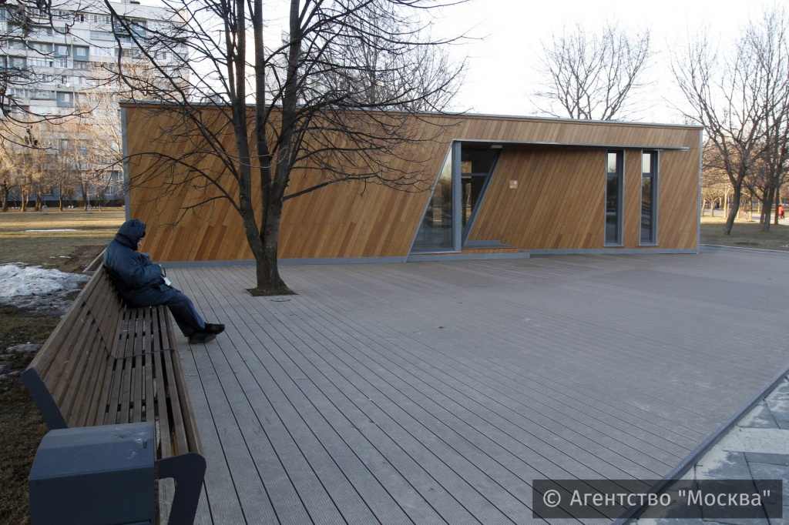
Сезон танцев на открытых площадках столицы стартует в мае. В этом году пять парков обновят программу, а ещё в двух занятия начнутся впервые. Программу выбрали участники проекта «Активный гражданин».
В «Садовниках» танцы стартуют в этом году впервые. Как и в других московских парках, здесь популярнее всего современные направления. Второе место заняли латиноамериканские танцы, а третье — спортивные. Среди популярных пожеланий насчёт программы в «Садовниках» — мастер-классы по народным танцам и программы для москвичей преклонных лет.
Напомним, что в прошлом году такие занятия шли в 13 городских парках, в девяти из них — для горожан старшего возраста. Дети и взрослые пробовали себя в самых разных направлениях: от классического вальса до хастла.
Фото: Агентство новостей "Москва"

Адрес страницы: http://uao.mos.ru/active-citizen/detail/2597442.html
Префектура Южного административного округа города Москвы

